# 

# 

Projet fin de formation

Présenté pour obtenir :

Certificat de qualification

Spécialité : Développement WEB

Titre :

KANDIL BALL



Encadré par : **Fatin chebab** Présenté par : **Kandil Omar**

**Promotion : 2021 / 2022**

# **INTRODUCTION**

L'informatique étant une science de traitement automatique de données s'avère bénéfique dans tous les domaines qu'ils soient scientifiques ou professionnels, privés et/ou publics. En observant les grandes entreprises dans le monde, on se rend vite compte qu'elles réalisent des travaux complexes en fractions de temps très réduit à l'aide des machines. En se référant à la gestion de réservation de stade. Ce genre des travaux ne s'effectuent plus à la main, mais par les machines et des logiciels.

A l'issue de notre étude, nous avons constaté que cette agence connaît actuellement assez de difficultés liées à son mode de gestion manuelle entraînant le gaspillage du temps lors du traitement des réservations des clients, les statistiques etc. Dans ce contexte, ce projet s’est focalisé sur l'une des problématiques de l'agence KANDIL BALL.

**REMERCIEMENT**

En préambule à ce projet je remercie Allah qui m’a doté d’une grande Volonté et qui m' a donné le courage, la force et la patience d’accomplir ce travail.

Ce projet n'aurait jamais pu voir le jour sans le soutien actif

d'un certain nombre de personnes que je tiens à remercier,

toutes celles et ceux qui ont contribué de près ou de loin à

l’accomplissement de ce travail trouve ici l’expression de mes remerciements les plus chaleureux .

À mes chers parents pour tous les sacrifices consentis à mon égard et leur énorme soutien.

À mes proches amis(es) qui par leurs encouragements j’ai pu surmonter tous les obstacles.

À ma formatrice, en l’occurrence Mme. CHEBAB Fatin pour l’attention qu’il m’a accordé et pour m'avoir orienté dans le bon sens .

Aux membres du jury pour l’intérêt qu’ils ont porté à ma recherche en acceptant d’examiner mon travail et de l’enrichir par leurs propositions.

Merci à TOUTES et à TOUS.

**TABLE DES MATIÈRES**

**INTRODUCTION**

**R****EMERCIEMENTS**

**TABLE DE MATIÈRES**

**I . CONTEXTE DU PROJET**

**PRÉSENTATION DE SOLICODE**

**PRÉSENTATION ET OBJECTIFS DU PROJET**

**II . ETUDE GÉNÉRALE DU PROJET**

**EXPRESSION DES BESOINS**

**PROBLÉMATIQUE**

**SOLUTION PROPOSÉE**

**EXIGENCES FONCTIONNELLES**

**EXIGENCES NON FONCTIONNELLES**

**MÉTHODOLOGIE DE TRAVAIL**

**III**  **. ANALYSE ET CONCEPTION**

**DIAGRAMME DE CAS D’UTILISATION**

**DIAGRAMME DE CLASSE**

**IDENTITÉ VISUELLE**

**ARBORESCENCE DU SITE WEB**

**MAQUETTES**

**IV** **. RÉALISATION**

**CHOIX DE TECHNOLOGIES**

**RÉSULTATS**

**DIFFICULTÉS TECHNIQUES**

**CONCLUSION ET PERSPECTIVES**

**I . CONTEXTE DU PROJET**

**PRÉSENTATION DE SOLICODE**

SOLICODE est un centre de formation solidaire et inclusif, ouvert aux jeunes motivés et intéressés par les métiers du Développement Web et Mobile. L’apprenant à SOLICODE se considère comme acteur principal tout au long de son processus d’apprentissage. C’est lui qui construit ses savoirs à travers la réalisation des projets, individuels ou par groupe, inspirés du milieu professionnel afin de favoriser une meilleure insertion au marché de travail. La formation au sein de SOLICODE est axée sur différents volets : technique, soft-skills, entreprenariat et gestion de projet. A l’issue de cette formation, les apprenants bénéficieront d’une double certification délivrée par SIMPLON et OFPPT.

**PRÉSENTATION ET OBJECTIFS DU PROJET**

Domiciliée à TANGER, KANDIL BALL est une agence qui offre un service à ses clients où ils peuvent réserver un stade par téléphone ou par leur présence dans notre agence. Ce service est proposé à toutes les tranches d’âge, à condition que son titulaire dispose d'une carte d'identité nationale.

Agence KANDIL BALL dispense des stades : :

● Grand stade a gazons synthétiques.

● futsal à ciel fermé.

● Mini stade (salle) à gazons synthétiques

**II. ETUDE GÉNÉRALE DU PROJET**

**EXPRESSION DES BESOINS**

**Gestionnaire :**

1/ Que voit-il?

-Mauvaise gestion de réservation .

-clients non satisfaits .

2/ Que dit-il ?

- Il se retrouve dans des mauvaises situations

- avec tant d'erreurs, des clients pourraient chercher une autre agence

- manque de confiance entre gestionnaire/client

3/ Que ressent-il ?

- Insatisfait de son travail

- Perdu

- stressé

- il fait plus d'efforts mais sans résultat

4/ que fait-il ?

- il se base sur des méthodes traditionnelles (agenda ),il ne garde pas l'historique des réservations

- Il peut parfois diriger ses clients vers une autre agence (en cas de non disponibilité)

- Il refuse certaines activités

**PROBLÉMATIQUE**

Un membre de notre équipe a eu des ennuis. il a perdu les informations de nos clients et  il n’était pas capable de gérer les réservations et il s’est trouvé sans aucun moyen de secours, en pensant à ce problème nous nous sommes dit s’il y a une application qui permet de gérer les clients (ajouter/supprimer) et les réservations , ça aurait être un vrai secours pour l’agence.

**SOLUTION PROPOSÉE**

Le concept de l’idée est de créer une application web qui permettra au gestionnaire de gérer les clients et leur réservation. Ainsi, le travaille avec des machines exclura les erreurs de type mentionnées ci-dessus.

**EXIGENCES FONCTIONNELLES**

* L’authentification
* Ajouter / supprimer
* Vérification
* Portabilité

**EXIGENCES NON FONCTIONNELLES**

* maintenabilité
* performance
* sécurité

**MÉTHODOLOGIE DE TRAVAIL**

Tello est un outil très simple en apparence mais quand vous y regardez de plus près, vous découvrez à quel point il est dynamique et efficace, quel que soit le projet.

Tello regorge de fonctionnalités, de raccourcis et de Power-Up qui vont booster votre efficacité et votre productivité au travail comme à la maison.

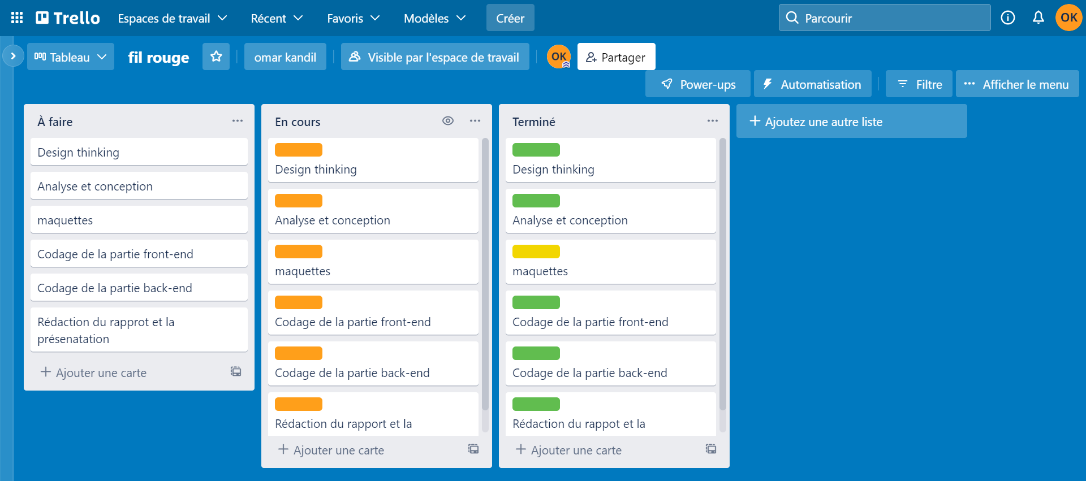

**III****. ANALYSE ET CONCEPTION****III**

**DIAGRAMME DE CAS D’UTILISATION**

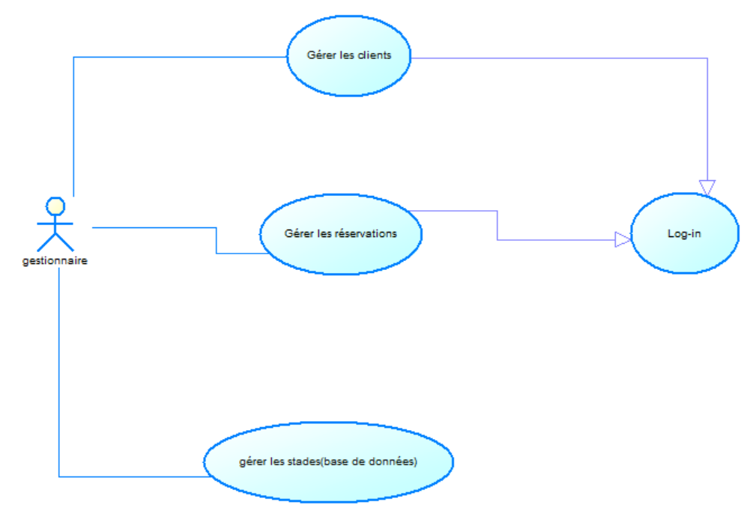

**DIAGRAMME DE CLASSE**

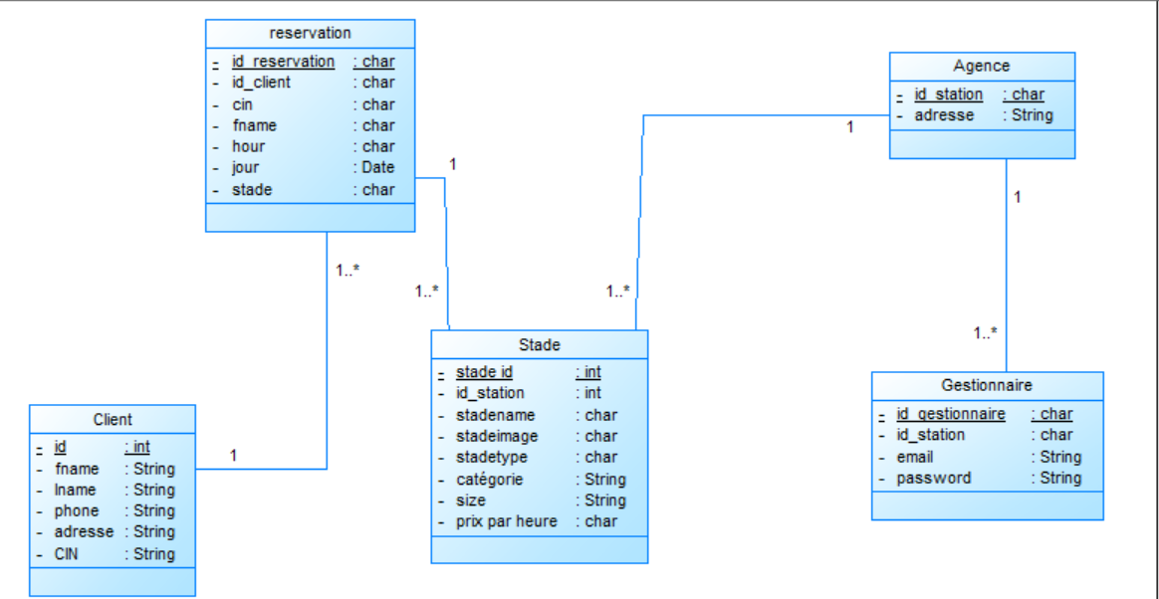

**IDENTITÉ VISUELLE**





**ARBORESCENCE DU SITE WEB**

* Log-in
* Index
* Clients
* Ajouter client
* réserver
* les réservations
* les stades
* localisation des stades

**MAQUETTES**

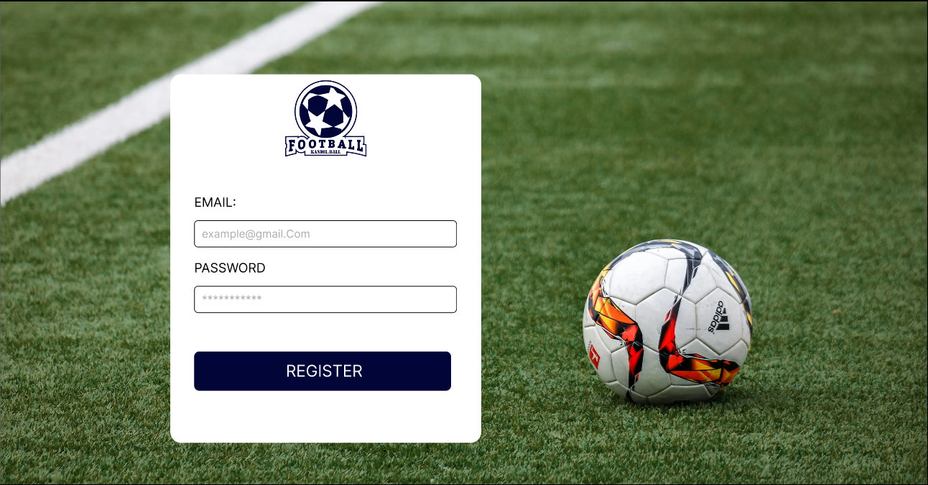

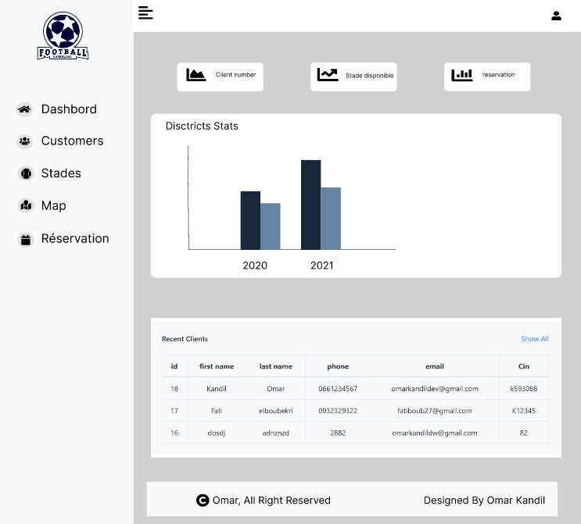

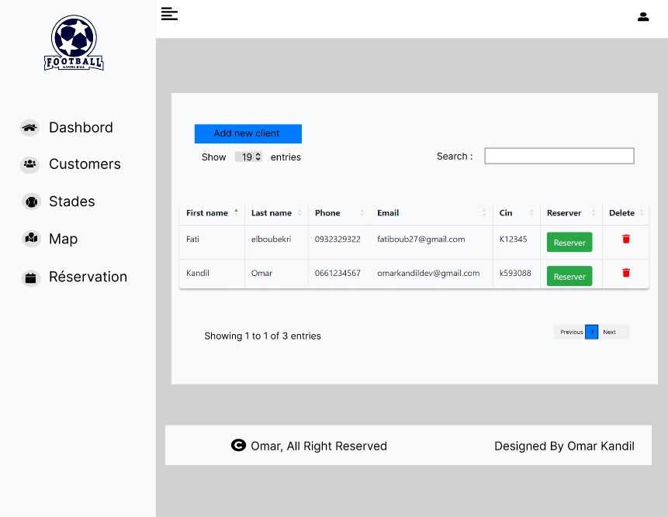

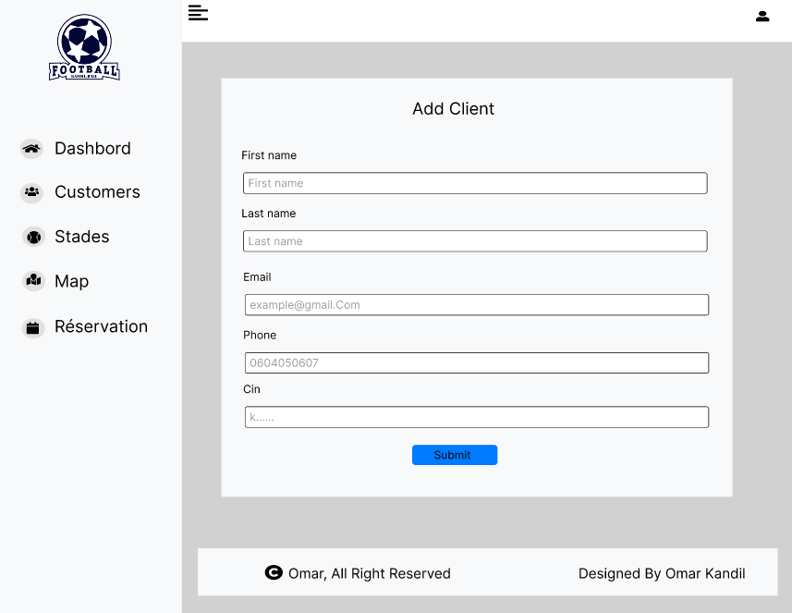

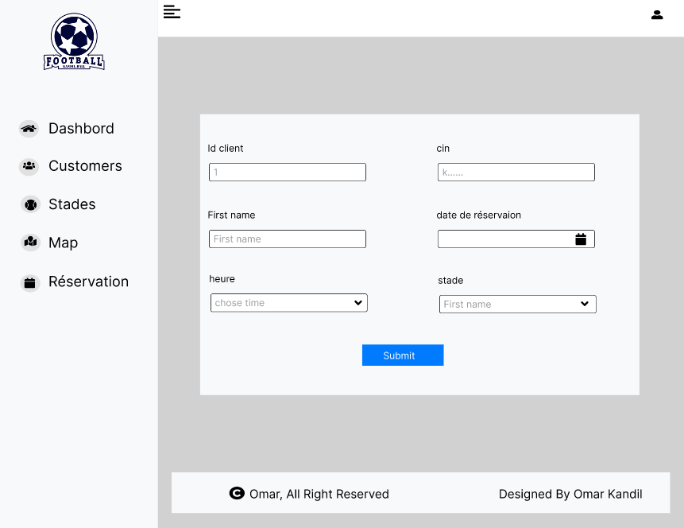

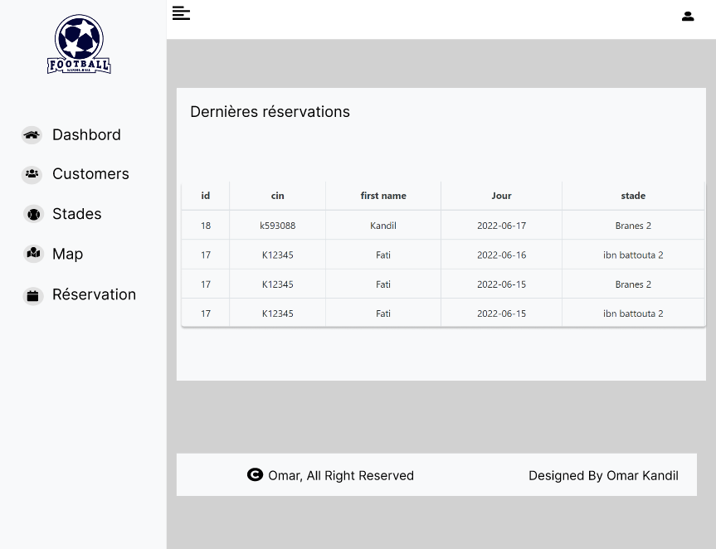

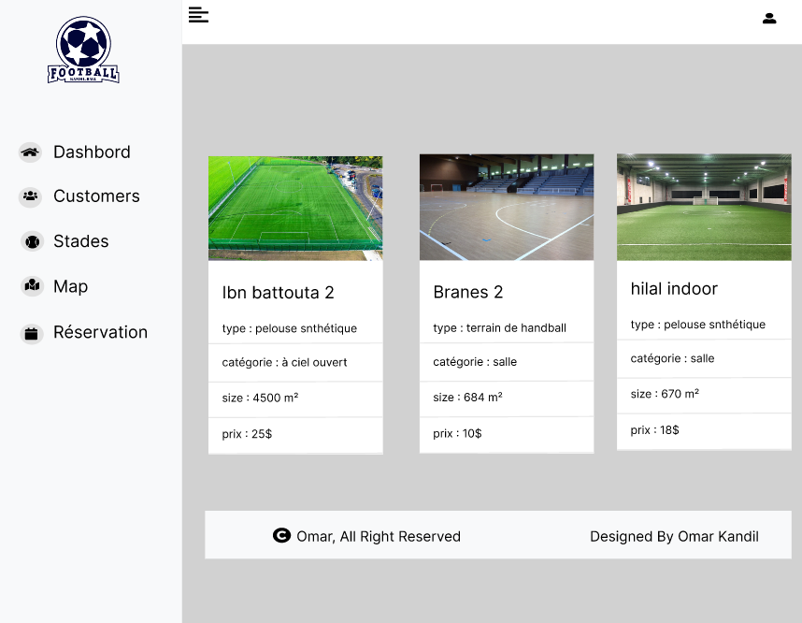

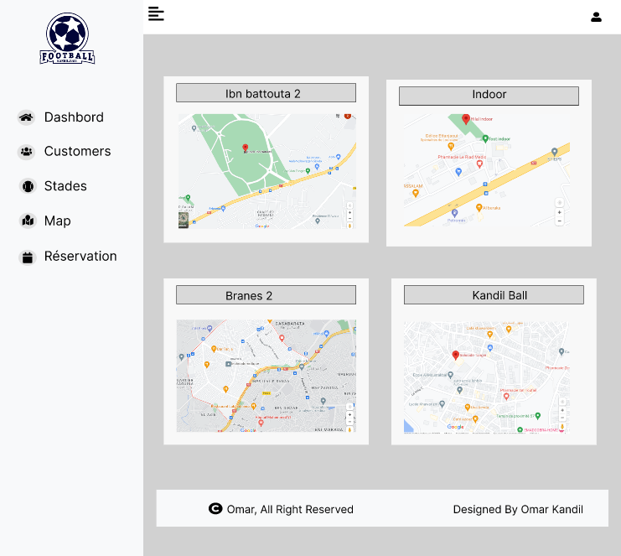

**IV****. RÉALISATION**

**CHOIX DE TECHNOLOGIES**

**1/ 1. Langages de programmation**

* **Partie Front-end :**
* **HTML**
* **CSS**
* **JS**
* **Bootstrap**
* **JQuery**
* **Partie Back-end :**
* **PHP**
* **JS**
* **Base de données :**
* **MySQL**

**1/2. Outils de développement**

* **VISUAL STUDIO CODE**
* **GITHUB**
* **Logiciel de gestion de base de données : phpMyAdmin**

Logiciel de gestion de bases de d

**2. RÉSULTATS**

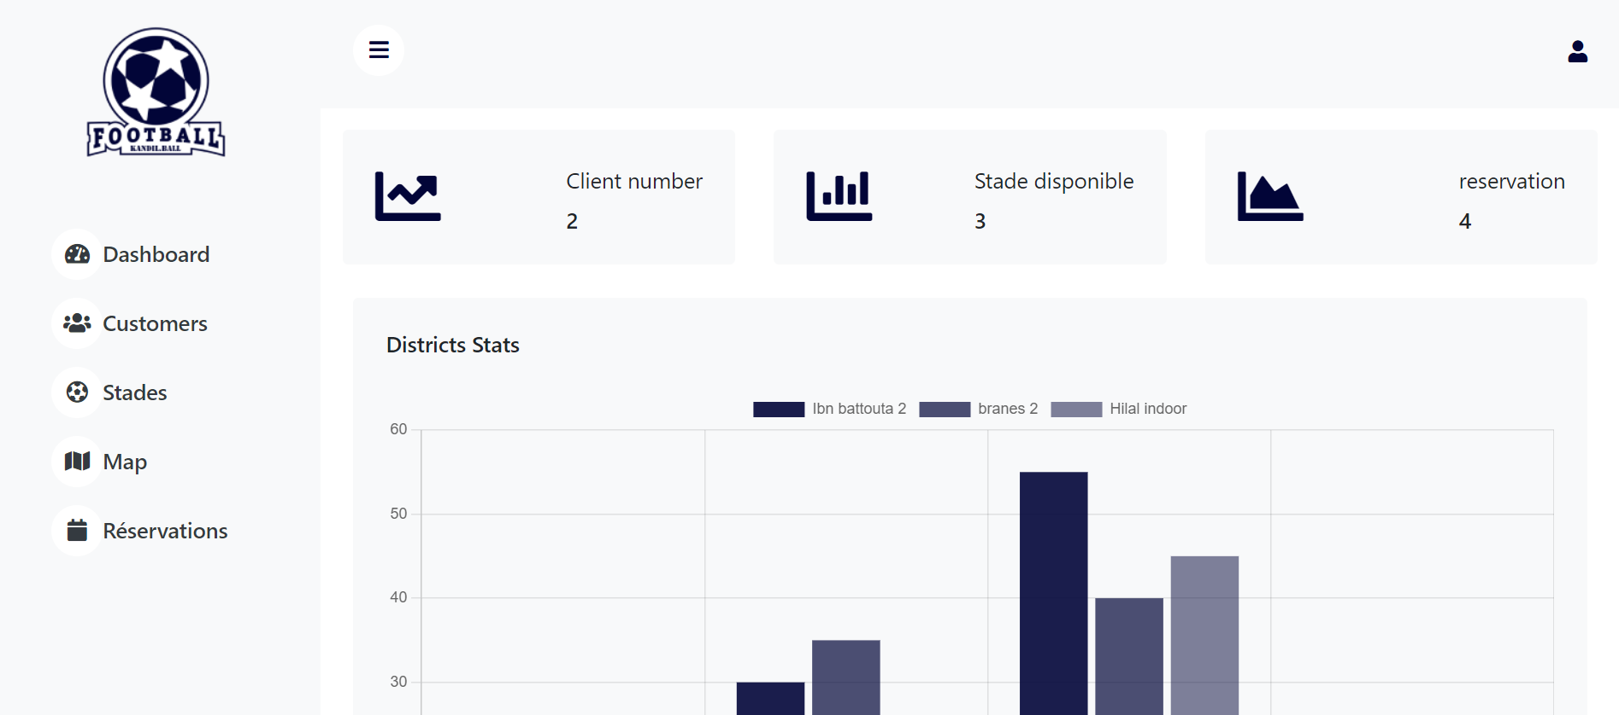

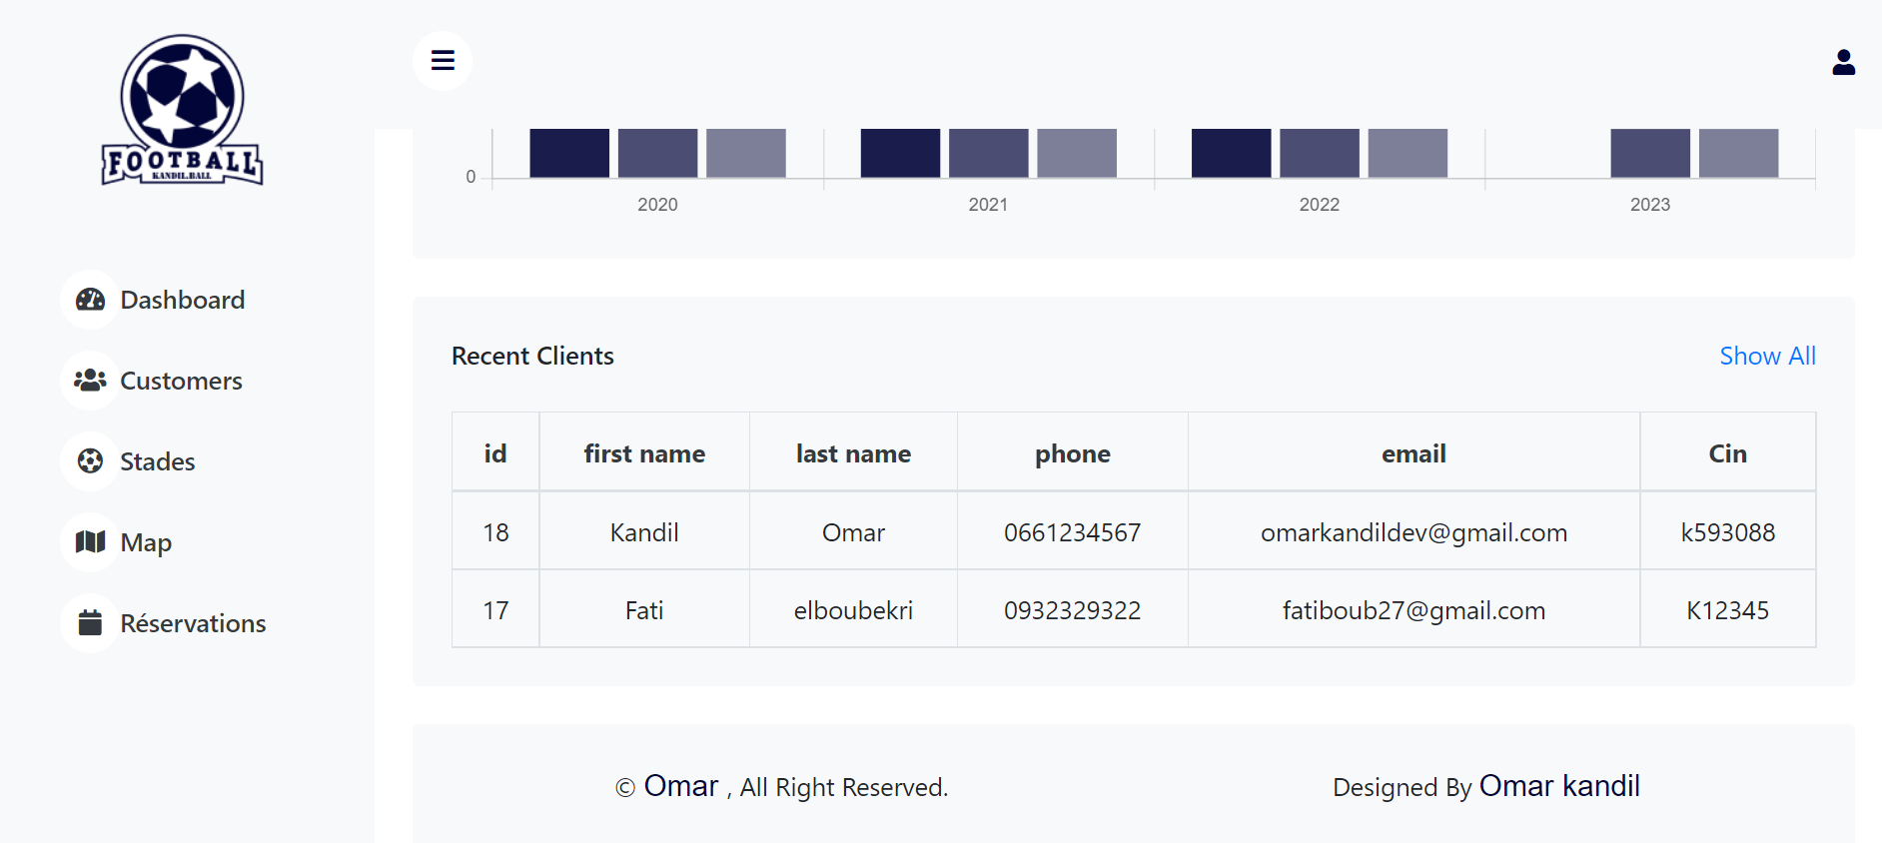

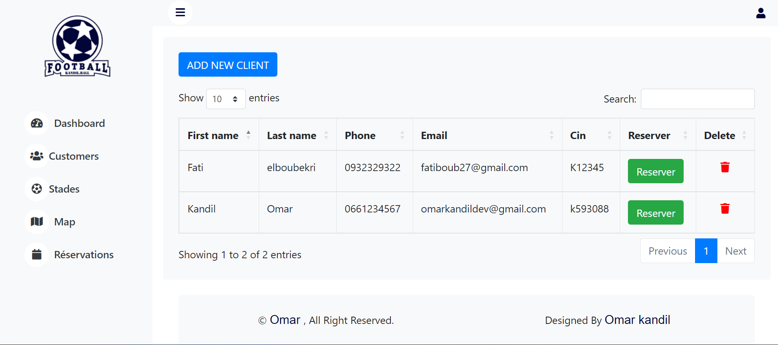

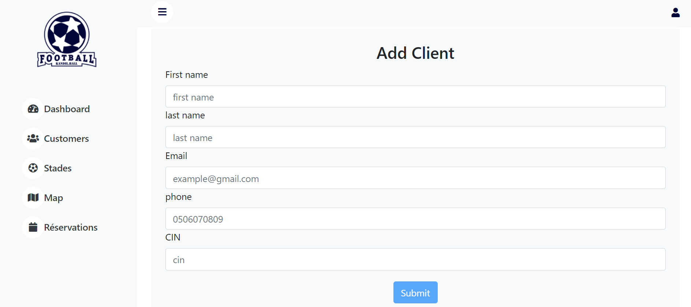

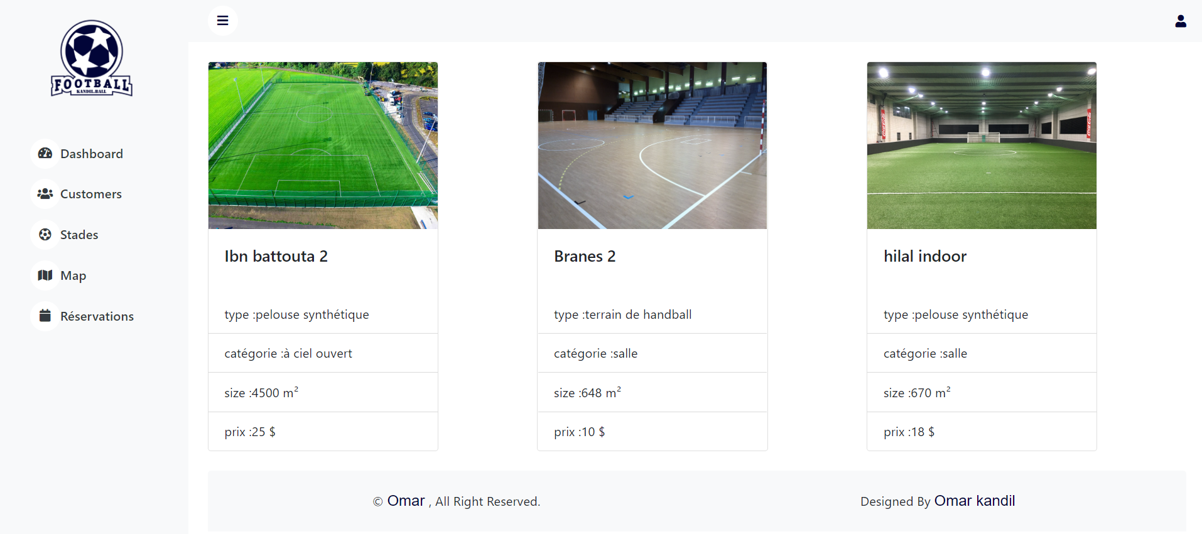

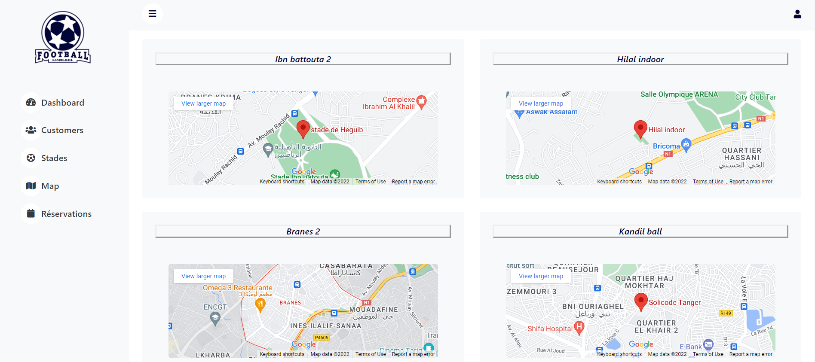

**3. DIFFICULTÉS TECHNIQUES**

J’ai appris beaucoup de choses, mais cela n’a pas été sans difficultés.

les difficultées :

J’avais une pénurie de PHP et MySQL , cela m’a pris beaucoup de temps pour m’auto-former, Le refactoring m’a demandé beaucoup de réflexion.

Enfin, le problème à été l'adaptation à la structure qui n’a pas toujours été facile. Il a fallu de la motivation et de la concentration pour être multitâches. Ce n’est pas vraiment un problème, c’est plus une difficulté à surmonter.

**CONCLUSION ET PERSPECTIVES**

Ce projet m’a permis d’appliquer les connaissances que j’ai acquis durant ma formation, telles que la modélisation, les différents langages de programmation et la gestion de projet grâce à celui-ci j’ai pu renforcer mes connaissances.

A travers des méthodes de travail et des outils. Kandil ball m’a permis de m'immerger dans un univers professionnel.